温州空港贵宾服务有限公司
水果采购询价公告

我公司就以下项目进行询价采购，欢迎符合条件的供应商参加。
- 项目名称：温州空港贵宾服务有限公司水果采购。
- 项目概况：
- 供应地点：浙江省温州市龙湾区机场大道1号T2贵宾楼、候机楼头等舱休息室
- 项目预算金额：280000元/年，供货期限：1年，合计280000元（贰拾捌万元整）。
- 采购清单及验收标准：
注：此表仅为我公司近期的水果需求，未有列明的水果种类，我公司可根据季节及旅客需求进行变更，具体水果种类详见温州菜篮子农副市场（马派平台），供货数量以采购人实际采购计划为准。
采购清单及验收标准
序号 | 名称 | 图片 | 验收标准 | 备注
1 | 哈密瓜 | 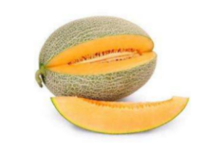 | 1.外观：干净、表面无破损、纹路清晰 无腐烂  2色泽：青绿色  3.口感：清甜可口，清脆清香  4.尺寸：直径约15厘米
2 | 圣女果  （千禧） | 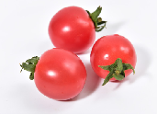 | 1.外观：干净、表面无破损、果肉以圆球形为主  2色泽：鲜红  3.口感：味清甜、不酸涩  4.尺寸：直径约2.5厘米
3 | 青提  （阳光玫瑰） | 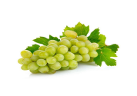 | 1.外观：干净、表面无破损、外形丰满圆润  2色泽：光亮  3.口感：清香，爽甜，皮薄而脆，肉质醇厚  4.尺寸：直径约2.5厘米 | 葡萄、红提，标准等同
4 | 草莓 |  | 1.外观：干净、表面无破损、外观呈心形  2色泽：鲜红  3.口感：酸甜可口、细嫩汁多  4.尺寸：直径约3.5厘米
5 | 香蕉 | 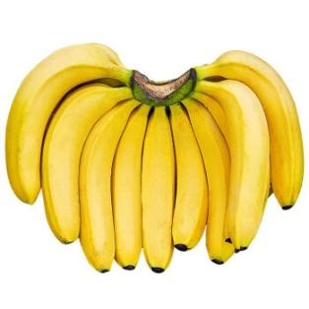 | 1.外观：外皮鲜黄，表皮无班，粗细均匀，无硬伤  2.色泽：鲜黄色  3.口感：柔嫩，多汁，爽口，略有香气，味偏酸  4.尺寸：直径约3.5厘米
6 | 柠檬 | 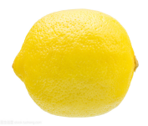 | 1.外观：干净、表面无破损、表皮纹理较粗糙  2色泽：金黄色  3.口感：味道酸涩  4.尺寸：直径约6厘米
7 | 凤梨 | 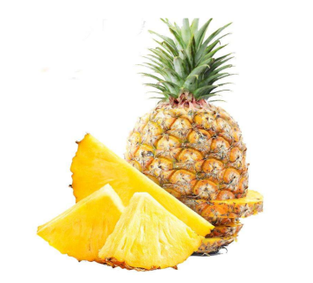 | 1.外观：干净、表面无破损、莲座式排列，剑形。顶端渐尖，全缘或有锐齿  2色泽：腹面绿色，背面粉绿色，边缘和顶端常带褐红色  3.口感：味甘、微酸质爽脆，纤维少，清甜可口  4.尺寸：直径约12厘米
8 | 西瓜 | 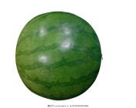 | 1.外观：干净、表面无破损、椭圆形  2色泽：绿色带花纹  3.口感：甘甜可口，汁多，味甜  4.尺寸无要求
9 | 火龙果（白肉） | 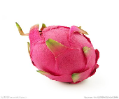 | 1.外观：干净、表面无破损、棱扁，边缘波浪状、椭圆  2色泽：火红色  3.口感：口感细腻，果肉甜美  4.尺寸：直径约10厘米
10 | 车厘子 | 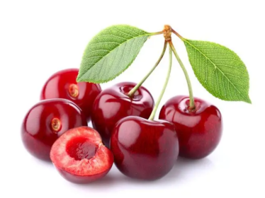 | 1.外观：皮光滑有光泽，个形整齐均匀，无破皮，不软塌  2色泽：暗红色  3.口感：汁多甘厚、味浓香溢、糖度高  4.尺寸：直径约3厘米
11 | 皇冠梨 | 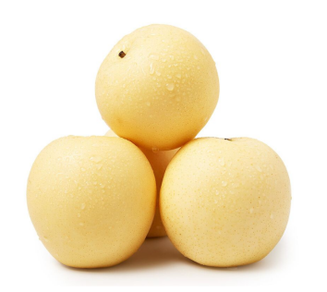 | 1.外观：椭圆形，果面光洁、果点小，无锈斑  2色泽：黄色，质细腻  3.口感：松脆多汁，风味酸甜适口  4.单果重约200克
12 | 网纹瓜 | 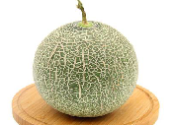 | 1.外观：干净、表面无破损、圆球形、网状条纹  2色泽：顶部有新鲜绿色果藤;果皮翠绿，带有灰色或黄色条纹  3.口感：口感似香梨，脆甜爽口  4.尺寸：直径约14厘米
14 | 台芒（大） | 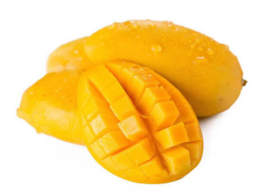 | 1.外观：干净、表面无破损、长圆形或长圆状披针形  2色泽：青色  3.口感：肉质细腻，气味香甜  4.尺寸：直径约10厘米
15 | 柑橘类 | 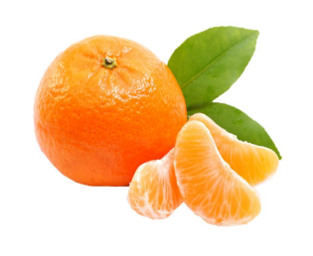 | 1.外观：干净、表面无破损、圆球形，扁圆形或椭圆形  2色泽：橙黄至橙红色  3.口感：味甜或稍偏酸;种子少或无  4.单果重约120克 | 沃柑、橙子，标准等同
16 | 小青桔  （青柠） | 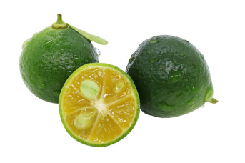 | 1.外观：干净、表面无破损、果型修长，大而无核  2色泽：青色  3.口感：味道清甜，完全没有其他柠檬的苦涩味道  4.尺寸：直径约3厘米
17 | 猕猴桃 | 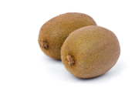 | 1.外观：干净、表面无破损、椭圆状，有绒毛  2色泽：棕色  3.口感：酸甜爽口 、清新酸甜 、口感细腻 、鲜清爽醇  4.单果重约80克

- 质量要求：
1.所有水果的来源必须清晰，严禁收购散户果农的瓜果供应。
2.所有水果需保证新鲜、糖度高、无异味、无霉烂变质，均应符合国家相关标准、行业相关标准。
- 供货期限：一年，服务要求及内容均同本次采购公告。）
- 报价要求：本项目报价统一以投标折扣报价。结算价=温州菜篮子农副市场价格（马派平台）* 投标折扣。所有水果价格均以温州市菜篮子农副市场马派平台零售价格为基础。{价格查看路径：温州菜篮子农副市场微信公众号→市场动态→马派平台，如遇特价商品，按原零售价为准。}
注：投标折扣为固定的报价（如95%），不得填报区间值(如92%～97%），0<投标折扣《100%，否则将被视为无效投标处理。
- 水果定价方式：
1.定价时间：以月为一个定价期，当月25日定下月价格。则以温州菜篮子农副市场价格（马派平台）* 投标折扣，作为下月执行价。
2.不在温州菜篮子农副市场价格（马派平台）公布之列的水果种类，则以采购人所在附近周边市场随机抽取三家或以上同类水果的平均价为基准价，也可由供货商直接报价，所报价格不超过市场平均水平，一经发现以一赔三，在此期间采购人有权与供货商进行价格谈判。
- 验收：
1.中标人将水果送达交货地点后，采购人负责验收，若发现如因运输过程中发生短少事件，由中标人负责处理。
2.水果送达后，如发现水果出现霉变、黑斑、糖度低等质量问题，验收人有权拒收该批水果，中标人应立即负责退换，由此产生的一切费用由中标人负责。
3.由于水果质量而造成采购人用餐人员发生安全事故的，中标人须承担全部责任。
4.水果验收标准参照此公告内“采购清单及验收标准”表格执行，凡不符合验收标准的水果，采购人有权拒收、退还水果，由此产生的一切费用由中标人负责。
- 付款方式：
1.采用月结方式。中标人完成当月供货订单后，于次月10日前凭增值税专用发票及供货清单向采购人申请付款，采购人收到发票及清单后经核对确认无误后，在10个工作日内按发票金额结清上月所有货款。
2.水果结算价已包含增值税专用发票税率、包装费、运输费等所有费用。
- 考核：每半年采购人组织对供货商进行不少于1次的履约考核、评估，评估采取市场调查、货品比较、服务质量等方式进行（详见下图），如在合同期内考核为80分以下，采购人有权拒绝当月付款，考核为70分以下，则直接解除合同。
供应商名称 |  |  |  | 供应项目
序号 | 考核指标 | 分值 | 考核要素和评估内容及其标准 | 良好 | 合格 | 不合格 | 分值
一 | 送货时间 | 10 | 非不可抗力情况下，准时得8分以上；很少不准时但能与采购人员及时沟通得5-8分；不沟通或沟通不及时得5分以下。
二 | 服务态度 | 20 | 工作人员工作认真，服务热情周到，运送搬装文明得18分以上；有时发现因搬装等原因造成食物污染、破损得10-18分；经常发生以上情况10分以下。
三 | 差错情况 | 20 | 送货无差错得18分以上；较少有差错但能及时补救得10-18分；经常出错且补救不及时10分以下。
四 | 足斤足两 | 10 | 送货无短斤缺两现象得8分以上；难得出现短斤缺两但能及时更正得5-8分；上述情况经常发生且不能及时更正5分以下。
五 | 价格合理 | 10 | 对比市场价，价格比较合理得8分以上；对比市场价，价格有偏高，得5-8分；价格远高于市场价，不合理5分以下
六 | 质量服务 | 20 | 所供商品经过挑选后发货得18分以上；偶尔发现商品不经挑选直接送货10-18分；经常发现未经挑选并有腐烂等影响质量的商品10分以下。
七 | 品牌意识 | 10 | 按采购人发布的品牌采购，无擅换商品或品牌现象8分以上：偶尔发现5-8分，多次发现5分以下。
八 | 一票否决项 |  | - 商品由他人代送，经整改无效；  - 要求检测的商品，且未按要求限时整改。
总分
考核结果 |  | 良好 |  | 合格 |  | 不合格

- 供应商资格要求：
1.在中华人民共和国境内注册，具备独立法人资格，且非外资企业或外资控股企业。
2.具备营业执照、固定的营业场所和存储仓库及相应车辆运输能力。
3.配送无额外费用，配送时间及数量由我公司指定，每次配送货物应在2小时内配送完成。
4.具有良好的商业信誉及独立承担民事责任的能力、履行合同所必需的物资和设备能力。
5.供应商承诺所供产品的卫生、质量、包装等，必须符合《中华人民共和国食品卫生法》要求。
6.配送人员遵纪守法、品行良好，无违法犯罪记录。
- 评标办法：
- 本项目采用最低评标价法。按照询价文件中的供应商资格要求及供应商最低报价确定中标人。
- 投标截止时间及评审期间，如出现有效投标人少于3家时，该项目废标，并重新组织该项目第二次招标。第二次招标还是出现有效投标人少于3家时，如出现2家有效投标人，可以继续招标。
- 满足此次采购文件要求且投标折扣最低的最后投标报价为评标基准价。
- 有效供应商的投标报价等于投标基准价时其商务分为满分100分；
- 其他供应商的价格分按以下公式计算：
价格标得分=（投标基准价/供应商投标报价） *100（四舍五入后取整数）
四、询价文件构成及投递方式
请意向单位于2024年3月14日10:00前将投标折扣报价单（结算价=温州菜篮子农副市场价格（马派平台）* 投标折扣），并附上营业执照以密封文件的形式寄/送至我公司，上述材料需加盖企业公章。

温州空港贵宾服务有限公司
2024年3月6日
（邮寄地址：温州市龙湾区温州机场大道一号温州贵宾公司综合办公室8号。联系人：邱女士，联系电话：0577-86898998）

